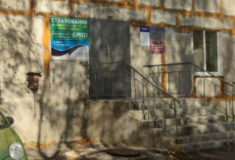 **Центр оказания помощи семьям мобилизованных граждан при Фонде социальной поддержки населения ЗАТО г. Радужный.**  
  
Здесь семьи призывников могут получить консультации различных специалистов.  
Все вопросы и проблемы решаются комплексно.  
  
Центр находится по адресу: 1 квартал, д. 13, помещение 4-7 (вход в центр со стороны автобусной остановки).  
  
Время работы: с понедельника по пятницу с 8:00 до 17:00.  
**Телефон**: 8(49254)3-42-94.

Адрес ГКУ ОСЗН по ЗАТО город Радужный: Владимирская область , город Радужный, д. 55 (каб. 112)

Время работы: с понедельника по пятницу с 8:00 до 17:00.

Адрес Фонда Защитников отечества: Владимирская область , город Радужный, д. 55 (каб. 106)

Время работы: с понедельника по пятницу с 8:00 до 17:00.

**Телефон** ГКУ ОСЗН по ЗАТО город Радужный: 8(49254)3-28-95 (выплаты и помощь семьям);

**Телефон** Фонда Защитников Отечества : 8(49254)3-40-10 (помощь семьям)